شیوه‌نامۀ تنظیم ارجاعات و منابع، و روش ترجمۀ انگلیسی/ آوانویسی منابع در فصلنامه
سیاست‌های راهبردی و کلان
الف) تنظیم ارجاعات
ارجاعات به شیوۀ APA تنظیم شود. برای آگاهی از تمام جزئیات این شیوه‌نامه به فایلی که در سامانۀ نشریه بارگذاری است (آخرین ویراست شیوه‌نامۀ APA)، مراجعه و مطالب این فایل به‌دقت مطالعه شود.
نقص و ایراد عمده‌ای که در اغلب مقالات مشاهده می‌شود، تطبیق نداشتن ارجاعات با فهرست منابع است. نویسندۀ مقاله موظف است قبل از اینکه مقاله وارد فرایند ویرایش شود:
- همۀ ارجاعات را، تک به تک، با فهرست منابع مطابقت دهد و هیچ ارجاعی را از قلم نیندازد: اگر مشخصات کامل ارجاعی در فهرست منابع نیامده، باید آن را به فهرست منابع اضافه کند و اگر در منابع، اثری قید شده که در متن به آن ارجاع داده نشده، آن منبع باید از فهرست منابع حذف شود. تمام منابعی که در پیشینۀ تحقیق و چارچوب نظری معرفی شده، باید مشخصات کاملشان در فهرست منابع بیاید.
- همچنین اطلاعات مربوط به نام نویسندگان (نویسنده اگر دو نفر باشد، همواره نام هردو در ارجاع قید می‌شود؛ اگر تا پنج نفر باشد، برای بار اول نام هر پنج نفر در ارجاع یا در متن مقاله قید می‌شود و از بار دوم به بعد فقط نام نویسندۀ اول + عبارت «و دیگران») و سال نشر نیز باید با فهرست منابع تطبیق داده شود و هیچ ناهماهنگی‌ای بین این دو بخش وجود نداشته باشد.
- منابع فارسی در متن به فارسی ارجاع داده شود و منابع ا نگلیسی هم به انگلیسی، و تمام ارجاعات باید مطابق نمونه‌های زیر در مقاله تنظیم شود:
نمونه ارجاع فارسی (رجبی، 1399، صص. 45ـ48)
نمونه ارجاع انگلیسی (Carayannis & Rakhmatullin, 2014, p. 212)
- معادل انگلیسی اسامی خارجی برای بار اول در متن باید در پاورقی قید شود.
- معادل انگلیسی نام روش‌ها، آزمون‌ها و رویکردها و معادل اصطلاحات در پاورقی نوشته شود.
ب) تنظیم فهرست منابع
نویسنده موظف است فهرست منابع مقاله را دقیقاً مطابق فرمت قیدشده در ذیل تنظیم کند. فهرست منابع مقاله باید در سه بخشِ تفکیک‌شده به این شرح تنظیم شود: الف) منابع فارسی؛ ب) منابع انگلیسی؛ ج) ترجمه یا آوانویسی منابعِ فارسی. در تنظیم و ترجمۀ منابع به این نکات توجه وافی شود:
در قسمتِ «الف) منابع فارسی»، مشخصات کتاب‌شناسی آثار به‌شکل کامل و مطابقِ شیوه‌نامۀ APA قید شود. اگر اثر، مقاله است، شماره و دورۀ نشریه، نام کامل فصلنامه، شماره صفحات ابتدا و انتهای مقاله و در پایان شناسۀ DOR و DOI به‌شکل لینک فعال درج شود. و اگر اثر، کتاب است، نام کامل نویسندگان، سال نشر، عنوان اثر و مشخصات انتشاراتی آن (نوبت چاپ، محل نشر و ناشر) قید شود. نمونه:
محرمی، اعظم، مهدیون، روح‌اله، قاسم‌زاده علیشاهی، ابوالفضل، و رزاقی، محمد (1399). نقش سواد دیجیتالی و ظرفیت یادگیری سازمانی بر عملکرد شغلی کارکنان آموزشی. نشریۀ مدیریت اطلاعات، 6(1)، 201-222. http://dx.doi.org/10.22034/aimj.2020.125499
اسمیت، آنتونی (1393). ژئوپلیتیک اطلاعات: فرهنگ غرب چگونه بر جهان مسلط شد. ترجمۀ فریدون شیروانی. تهران: سروش.
نجف‌بیگی، رضا (1399). سازمان و مدیریت. چ 14. تهران: کتاب مهربان.

در قسمت «ب) منابع انگلیسی»، منابع انگلیسی مقاله به‌شکل کامل و مطابقِ شیوه‌نامۀ APA درج شود و در پایان شناسۀ DOR و DOI به‌شکل لینک فعال قید گردد. نمونه:
Fischer, S., Sahay, R., & Végh, C. A. (2002). Modern hyper- and high inflations. Journal of Economic Literature, 40(3), 837-880. http://dx.doi.org/10.1257/002205102760273805
Kahale, D., & Cuthbert, A. (2016). The Facebook dilemma (7th ed.). Toronto, Canada: University of Toronto Press.
Mancusa, S., & Viola, A. (2015). Brilliant green: The surprising history and science of plant intelligence (J. Benham, Trans.). Washington, DC: Island Press

در قسمت «ج) ترجمه یا آوانویسی (رومن‌سازی) منابعِ فارسی»، منابعِ فارسیِ مقاله، جهت نمایش‌دادن در پایگاه‌های نمایه، باید ترجمه شود. نویسنده خودش منابع را ترجمه نکند یا از نرم‌افزارهای ترجمه (مثل ترجمۀ گوگل) استفاده کند. در ترجمۀ منابع به این نکات توجه شود:
- برای دسترسی به ترجمۀ هر منبع (در اینجا مقاله‌ای که به زبان فارسی نوشته و منتشر شده)، به سامانۀ نشریه‌ای که آن مقاله در آن منتشر شده، مراجعه و ارجاع منبع را از آنجا استخراج کند تا از بروز ناهماهنگی‌ها و تناقض در مشخصات منابع جلوگیری شود و هر منبع ترجمۀ انگلیسیِ واحد و مستندی داشته باشد. نمونه:
Komeyjani, A., & Varharami, V. (2012). Analyzing the role of effective factors of budget deficit in Iran. Rahbord Journal, 21(3), 27-42. dor: 20.1001.1.10283102.1391.21.3.1.7 (in Persian)
- اگر مقاله‌ای جزو منابع جدید نیست (مثلاً سال نشر آن قبل از دهۀ هشتاد شمسی است) و بنابراین چاپ الکترونیک هم نداشته و طبیعتاً مشخصات مقاله به انگلیسی در جایی ثبت نشده است، در این صورت، باید به این شکل عمل شود: 1. نخست عنوان مقاله آوانویسی شود و سپس ترجمۀ آزاد آن داخل قلاب بیاید. عنوان نشریه هم فقط آوانویسی شود و در ادامه سال مشخصات نشریه نوشته شود. نمونه:
Saeednia, A. (2000). Pajooheshi dar Rab’e Rashidi [A Research on Rashidi Quarter]. Honar-Ha-Ye-Ziba, 8(0), 47-58. )in Persian(

- در خصوص منابعی که کتاب (کتابی که به فارسی منتشر شده) است، نیز به همین صورت (مانند توضیحاتی که در بالا برای مقاله بیان شد) عمل شود. 1. اگر در جست‌وجو، به عنوان انگلیسی اسمِ اثر (کتاب) دست یافته شد، از همان عنوان انگلیسی باید استفاده شود و نباید ترجمۀ «من عنده» کرد یا برای ترجمۀ عنوان اثر نباید از نرم‌افزاهای ترجمه استفاده کرد! 2. اگر هم عنوان انگلیسی اثر (کتاب) موجود نیست، باید عنوان آوانویسی شود و سپس داخل قلاب ترجمۀ آزاد عنوان قید شود. به دو نمونه زیر توجه فرمایید:
Shakouie, H. (2003). New Trends in Philosophy of Geography. Tehran: Gitashenasi. (in Persian)
Rashid Najafi, A. (2009). Hammam-ha-ye Tarikhi-ye Tabriz [Historical Baths of Tabriz]. Tabriz: Fan Azar Publications. (in Persian)
نکات پایانی دربارۀ آوانویسی یا رومن‌سازی:
ـ در همه موارد فوق، اسامی فارسی نویسندگان و افراد، عنوان مجله و نام انتشارات، فقط آوانویسی یا رومن‌سازی شود.
ـ برای رومن ‌سازی اسامی نویسندگان و عناوین آثار (کتاب یا مقاله) می‌توانید از وبگاه زیر یا وبگاه‌هایا مشابه استفاده کنید:
http://mylanguages.org/farsi_romanization.php
ـ در مواردی که ترجمۀ عنوان به انگلیسی امکان‌پذیر نباشد و یا باعث فهم نادرست عنوان شود، می‌توانید از درج
ترجمۀ انگلیسی عنوان صرف‌نظر کنید

نکات پایانی:
استفاده از نرم افزارهای مدیریت منابع که موجب کمینه شدن ایرادات خواهد شد، توصیه می‌شود. با این حال، می توانید از امکانات ارجاع دهی سایت فصلنامه‌ها استفاده نمایید. با توجه به اینکه اولویت فصلنامه سیاست‌های راهبردی و کلان استفاده از انگلیسی نویسی منابع پارسی است، لذا توصیه می شود ابتدا زبان سایت به انگلیسی تغییر یابد، سپس از بخش How to cite معیار APA را استفاده نمایید. مطابق راهنمای زیر

برای ارجاع دهی فارسی از این روش استفاده نمایید | برای ارجاع دهی انگلیسی از این روش استفاده نمایید
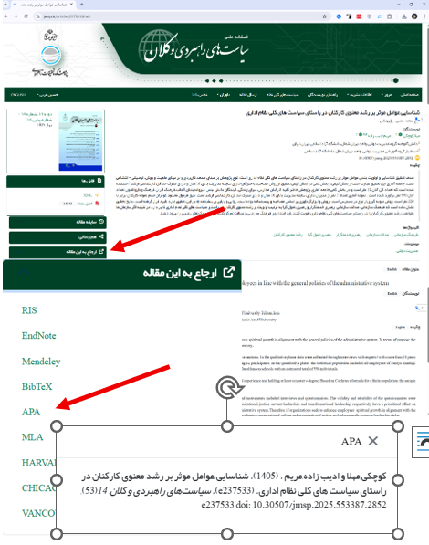 | 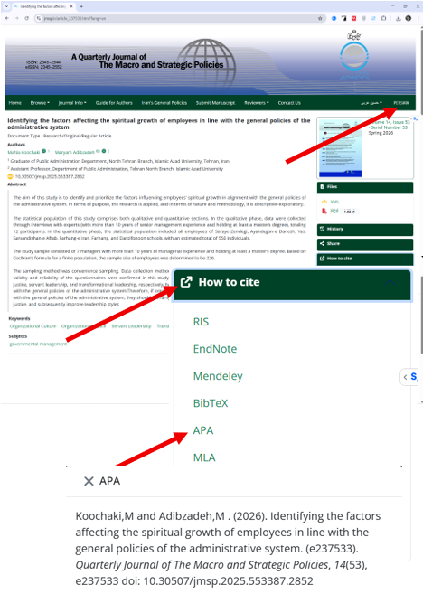

لطفا به خروجی های تولید شده توسط هوش مصنوعی اعتماد نکنید و از سایت فصلنامه ها برای ارجاع دهی استفاده نمایید.

